Насущные вопросы обсудили на встрече с общественными советниками
30.01.2025
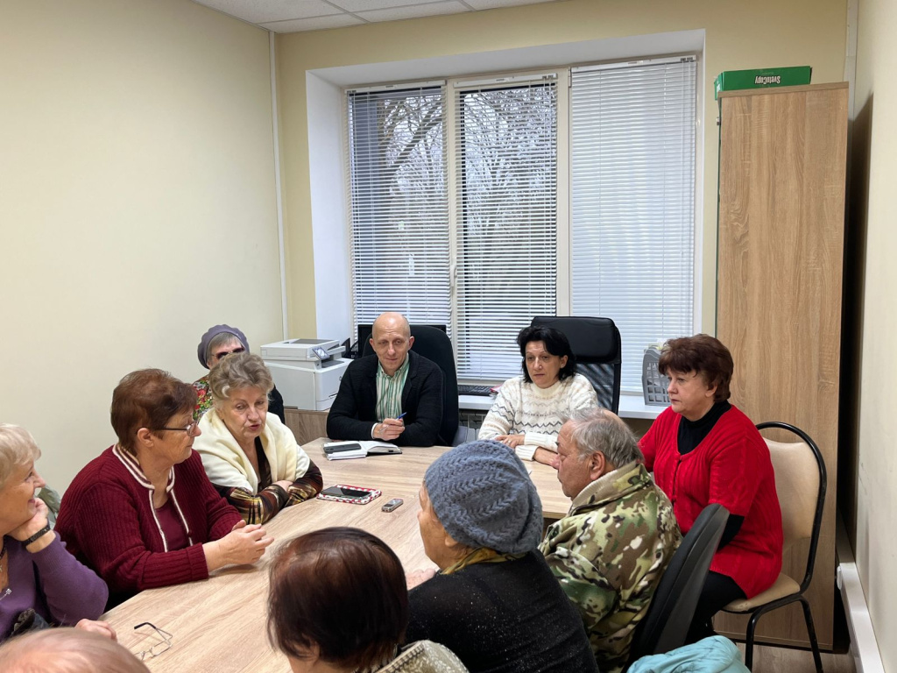
Традиционный час с общественными советниками прошел в районе Вороново 29 января. Участие в мероприятии приняли заместители главы управы Аксана Таратунина и Сергей Иванов.
В ходе встречи участники озвучили насущные вопросы, с которыми к ним обращаются жители района. Среди них вопросы относительно деятельности регионального оператора по обращению с твердыми коммунальными отходами, вопросы безопасности дорожного движения и транспортного сообщения.
На ряд вопросов даны устные ответы, часть вопросов, требующих дополнительной проработки включены в протокол встречи.

Адрес страницы: http://voronovo.mos.ru/info/detail/12785353.html
Управа района Вороново города Москвы

